TAICS TC5

網路與資訊安全技術工作委員會
會議通知 |  | 中文名稱：TC5#23工作會議通知 英文名稱：TC5#23 meeting notice
日期：2020/06/22
文件編號：TAICS TC05-20-0061-00-00
Author(s)
Name | Affiliation |  | Phone | Email
秦燕君 | 資訊工業策進會 |  | 02-66073289 | yanchin@iii.org.tw
(註):若表格不足請自行增加

Abstract
台灣資通產業標準協會(TAICS) - TC5 網路與資訊安全技術工作委員會，第23次工作會議通知。

TAICS TC5 #23工作會議通知

TC5 網路與資訊安全技術工作委員會

網路與資訊安全技術工作委員會(TC5)將召開第23次工作會議，會議議程及待議事項如下，誠摯地邀請所有會員熱烈參與提供您寶貴的意見。
會議日期：2020/06/22
會議時間：14:00 am ~ 16:10 am
會議地點：台北市中正區北平東路30-2號6樓
會議主席：TC5主席 張心玲
會議議程：
時間 | 內容 | 主講人
13:30 ~ 14:00 | 報到
14:00 ~ 14:10 | 主席致詞 | TC5主席 張心玲
 | 批准本次議程
 | 批准上次會議紀錄
14:10 ~ 14:40 | 草案審議：「影像監控系統資安標準暨測試規範改版」 | TC5 WG1組長 高傳凱
14:40 ~ 15:10 | 草案審議：「智慧音箱資安標準暨測試規範」 | 電信技術中心  吳勁儫工程師
15:10 ~ 15:20 | 「5G專網小型基地台資安標準暨測試規範」草案進度報告 | TC5 WG3組長 徐偉釗
15:20 ~ 15:40 | 「消費型網路攝影機資安標準暨測試規範」  工作項目提案 | 資策會資安所  林承曄 工程師
15:40 ~ 16:00 | 2020 FIDO Virtual Plenary與會分享 | TC5 WG2組長 黃維中
16:00 ~ 16:10 | 臨時動議 | TC5主席 張心玲
16:10 ~ | 會議結束

報名方式：請於2020/06/18 以前
至協會網站http://www.taics.org.tw/index.php/meeting/index/cat_id/1
報名填寫，謝謝。
本會議為台灣資通產業標準協會內部會議，參加對象為協會會員。
會議聯絡人：秦燕君小姐 email: yanchin@iii.org.tw 電話：(02)6607-3289

【會議地點】
台北市中正區北平東路30-2號6樓(匯泰大樓)

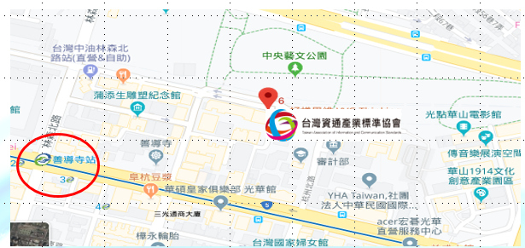

捷運：善導寺捷運站6號出口(沿著星巴克騎樓走到底右轉)，步行約5分鐘。

